CONCORSO DI POESIA
“CON-TATTO VERSO LE EMOZIONI”



IL 17 DICEMBRE, PRESSO IL PALAZZETTO DELLO SPORT DI POZZUOLI “PALATRINCONE”, SI E’ TENUTA LA MANIFESTAZIONE CONCLUSIVA DEL CONCORSO DI POESIA “CON-TATTO VERSO LE EMOZIONI”. SONO RISULTATI VINCITORI DUE ALUNNI DELLA SECONDARIA DI I GRADO DELL’ IC 8 ORIANI-DIAZ SUCC: AURORA FIORENZANO E SIMONE CEPPARULO, RISPETTIVAMENTE PRIMO E SECONDO CLASSIFICATO.

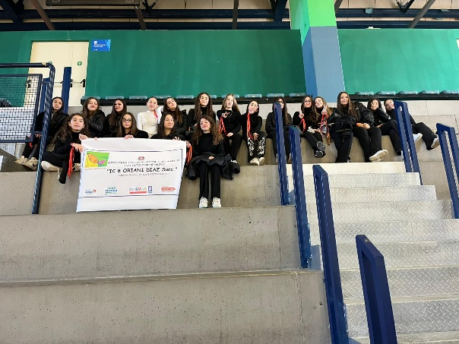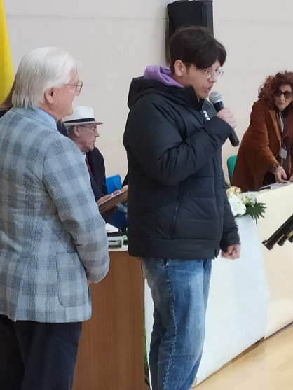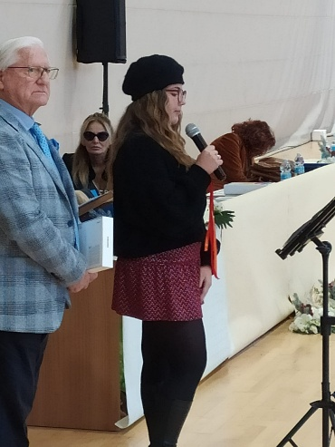

IC 8 ORIANI-DIAZ succ.
Secondaria I grado

